課程目標：認識LED (發光二極體)
一．教學內容：
- LED長短腳的意思
- 電池的正負極判斷
- 讓LED亮起來
二．使用教具或教具：
- LED
- 鈕扣式電池、一般1-4號電池
- 杜邦線
- Ardhino UNO
- 電腦

- 認識LED：
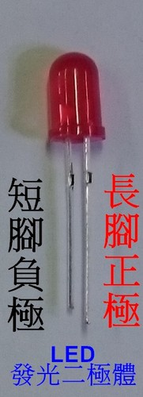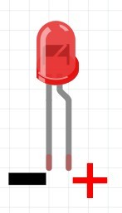
發光二極體（英語：Light-Emitting Diode，縮寫：LED）是一種能發光的半導體電子元件，LED與一般的白熾燈不同，只能在順向電流流過時才能發光，也就是連接時方向要正確才會形成通路發光。
一般電燈沒有分正負極，但LED有極性，接錯就不會亮。

- 取一個鈕扣電池，將LED接上讓LED亮起來。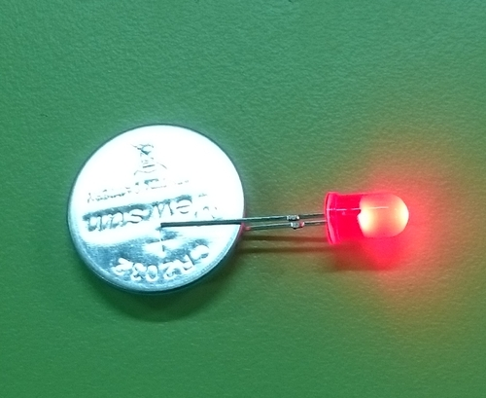

- 連接Arduino讓LED閃爍

取一顆綠 色LED，LED長腳接Arduino板數位腳位13，LED短腳接Arduino板GND

